Оголошення про відкриті торги та запрошення до участі у тендері на закупівлю металевих аптечних боксів першої допомоги
м. Харків, 10 лютого 2026 року
Благодійна організація «Благодійний фонд «Місія Харків»
ЄДРПОУ 44892289
61022, м. Харків, пр. Незалежності, 5
Дата оголошення: 10 лютого 2026 року
Референс №: TENDER/MK/METALBOXES/2026-02

1. Загальна інформація
Благодійна організація «Благодійний фонд «Місія Харків» оголошує відкриті торги та запрошує кваліфікованих постачальників подати тендерні пропозиції на закупівлю 190 металевих аптечних боксів першої допомоги для забезпечення реалізації гуманітарного проєкту Save the Workers.
Проєкт Save the Workers спрямований на підтримку працівників критичної інфраструктури шляхом проведення навчань з домедичної допомоги та передачі спеціалізованих аптечок першої допомоги.

2. Інформація про замовника
Благодійна організація “Благодійний фонд «Місія Харків»”
ЄДРПОУ 44892289
61022, м. Харків, пр. Незалежності, 5
Email: procurement@missionkharkiv.org
Тел.: 0976718241
Email для подання пропозицій: procurement@missionkharkiv.org
Email для запитань і уточнень: procurement@missionkharkiv.org

3. Предмет закупівлі
Предмет закупівлі:
190 металевих аптечних боксів першої допомоги (порожній корпус, без поличок) відповідно до Технічного завдання (або еквівалент).
Ключові мінімальні вимоги до металевого боксу:
- Габарити (Ш × В × Г): не менше 300 × 350 × 184 мм.
- Матеріал: метал (сталь), товщина не менше 0,8 мм.
- Покриття: порошкове фарбування, колір RAL 2004 (помаранчевий).
- Маркування: наліпка «Перелік складової аптечки» 140 × 70 мм. Друк та нанесення забезпечує постачальник.
- Світловідбивні елементи: зелені світловідбивні стрічки на зовнішній частині відповідно до схеми. Нанесення забезпечує постачальник. Схема/макет маркування надається учасникам у період уточнень або переможцю до виробництва для погодження.
- Конструкція: дверцята на петлях, можливість настінного кріплення. Замок має фіксувати двері боксу і забезпечувати легкий доступ до вмісту (без додаткових засобів на кшталт ключа, коду), як опції:
- Механічний замок-засувка (поворотна / притискна)
- Гачок + фіксуюча накладка
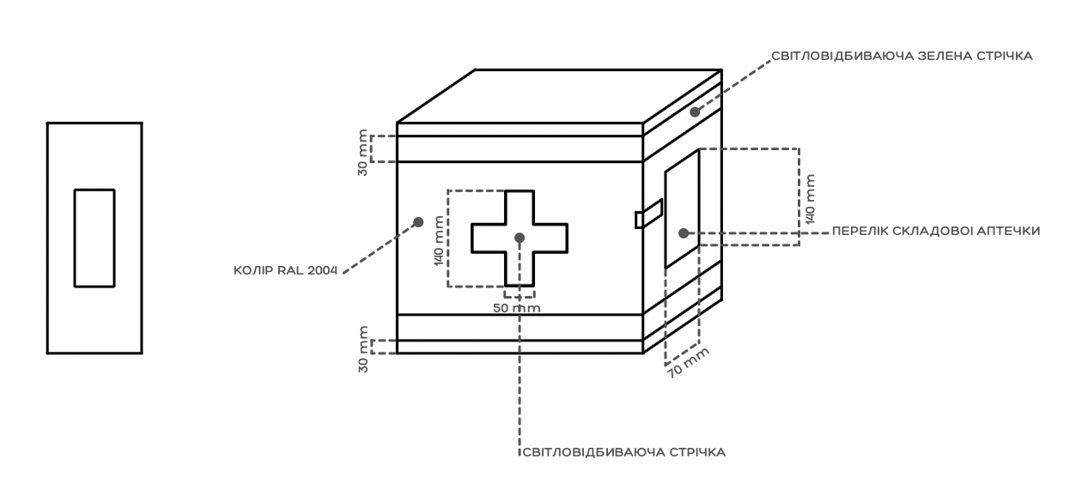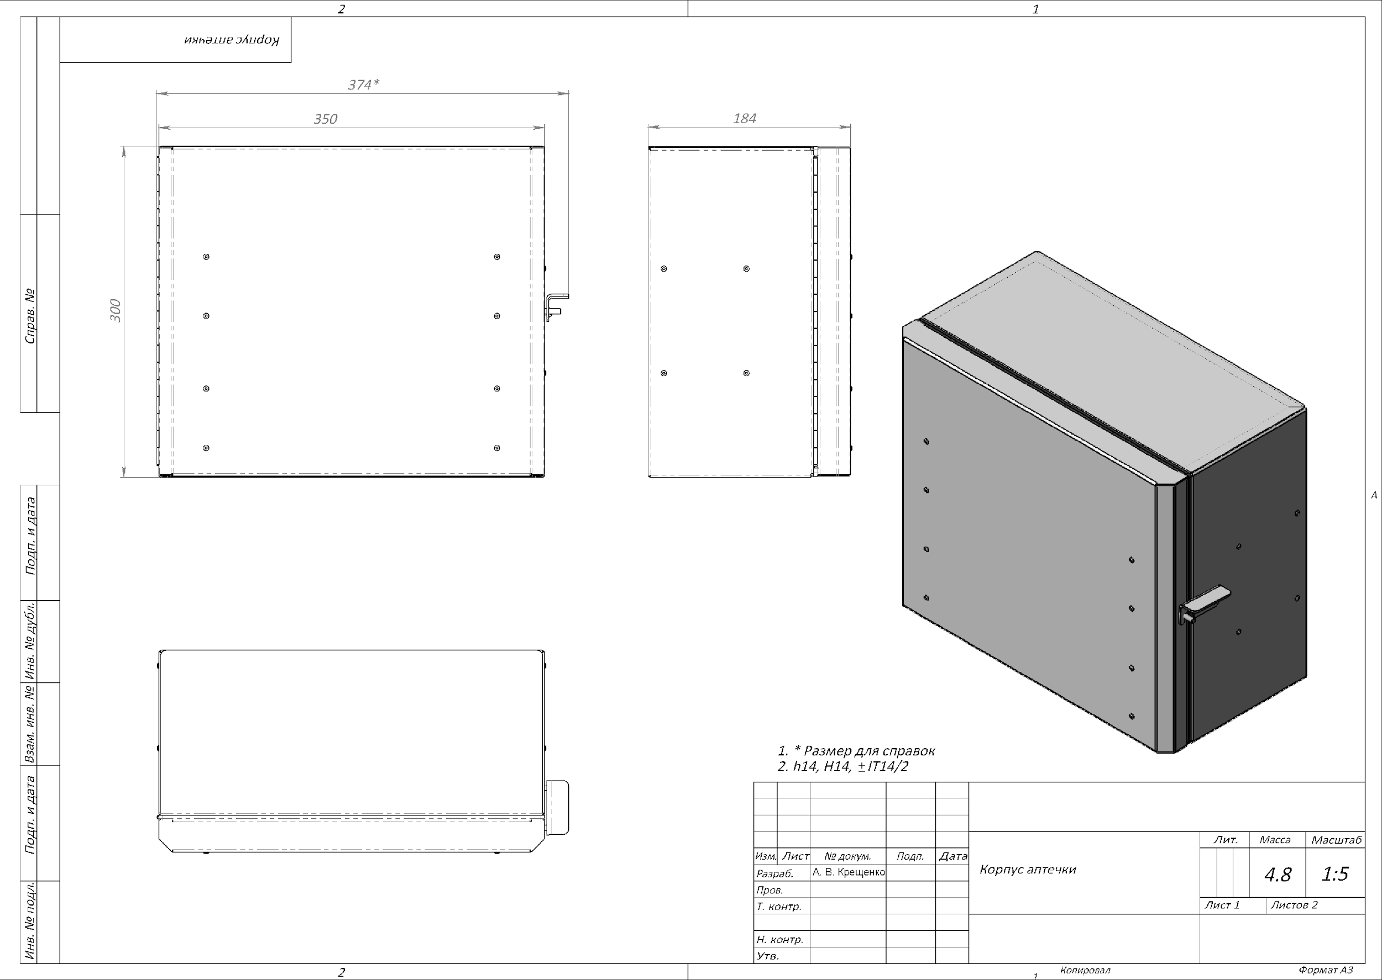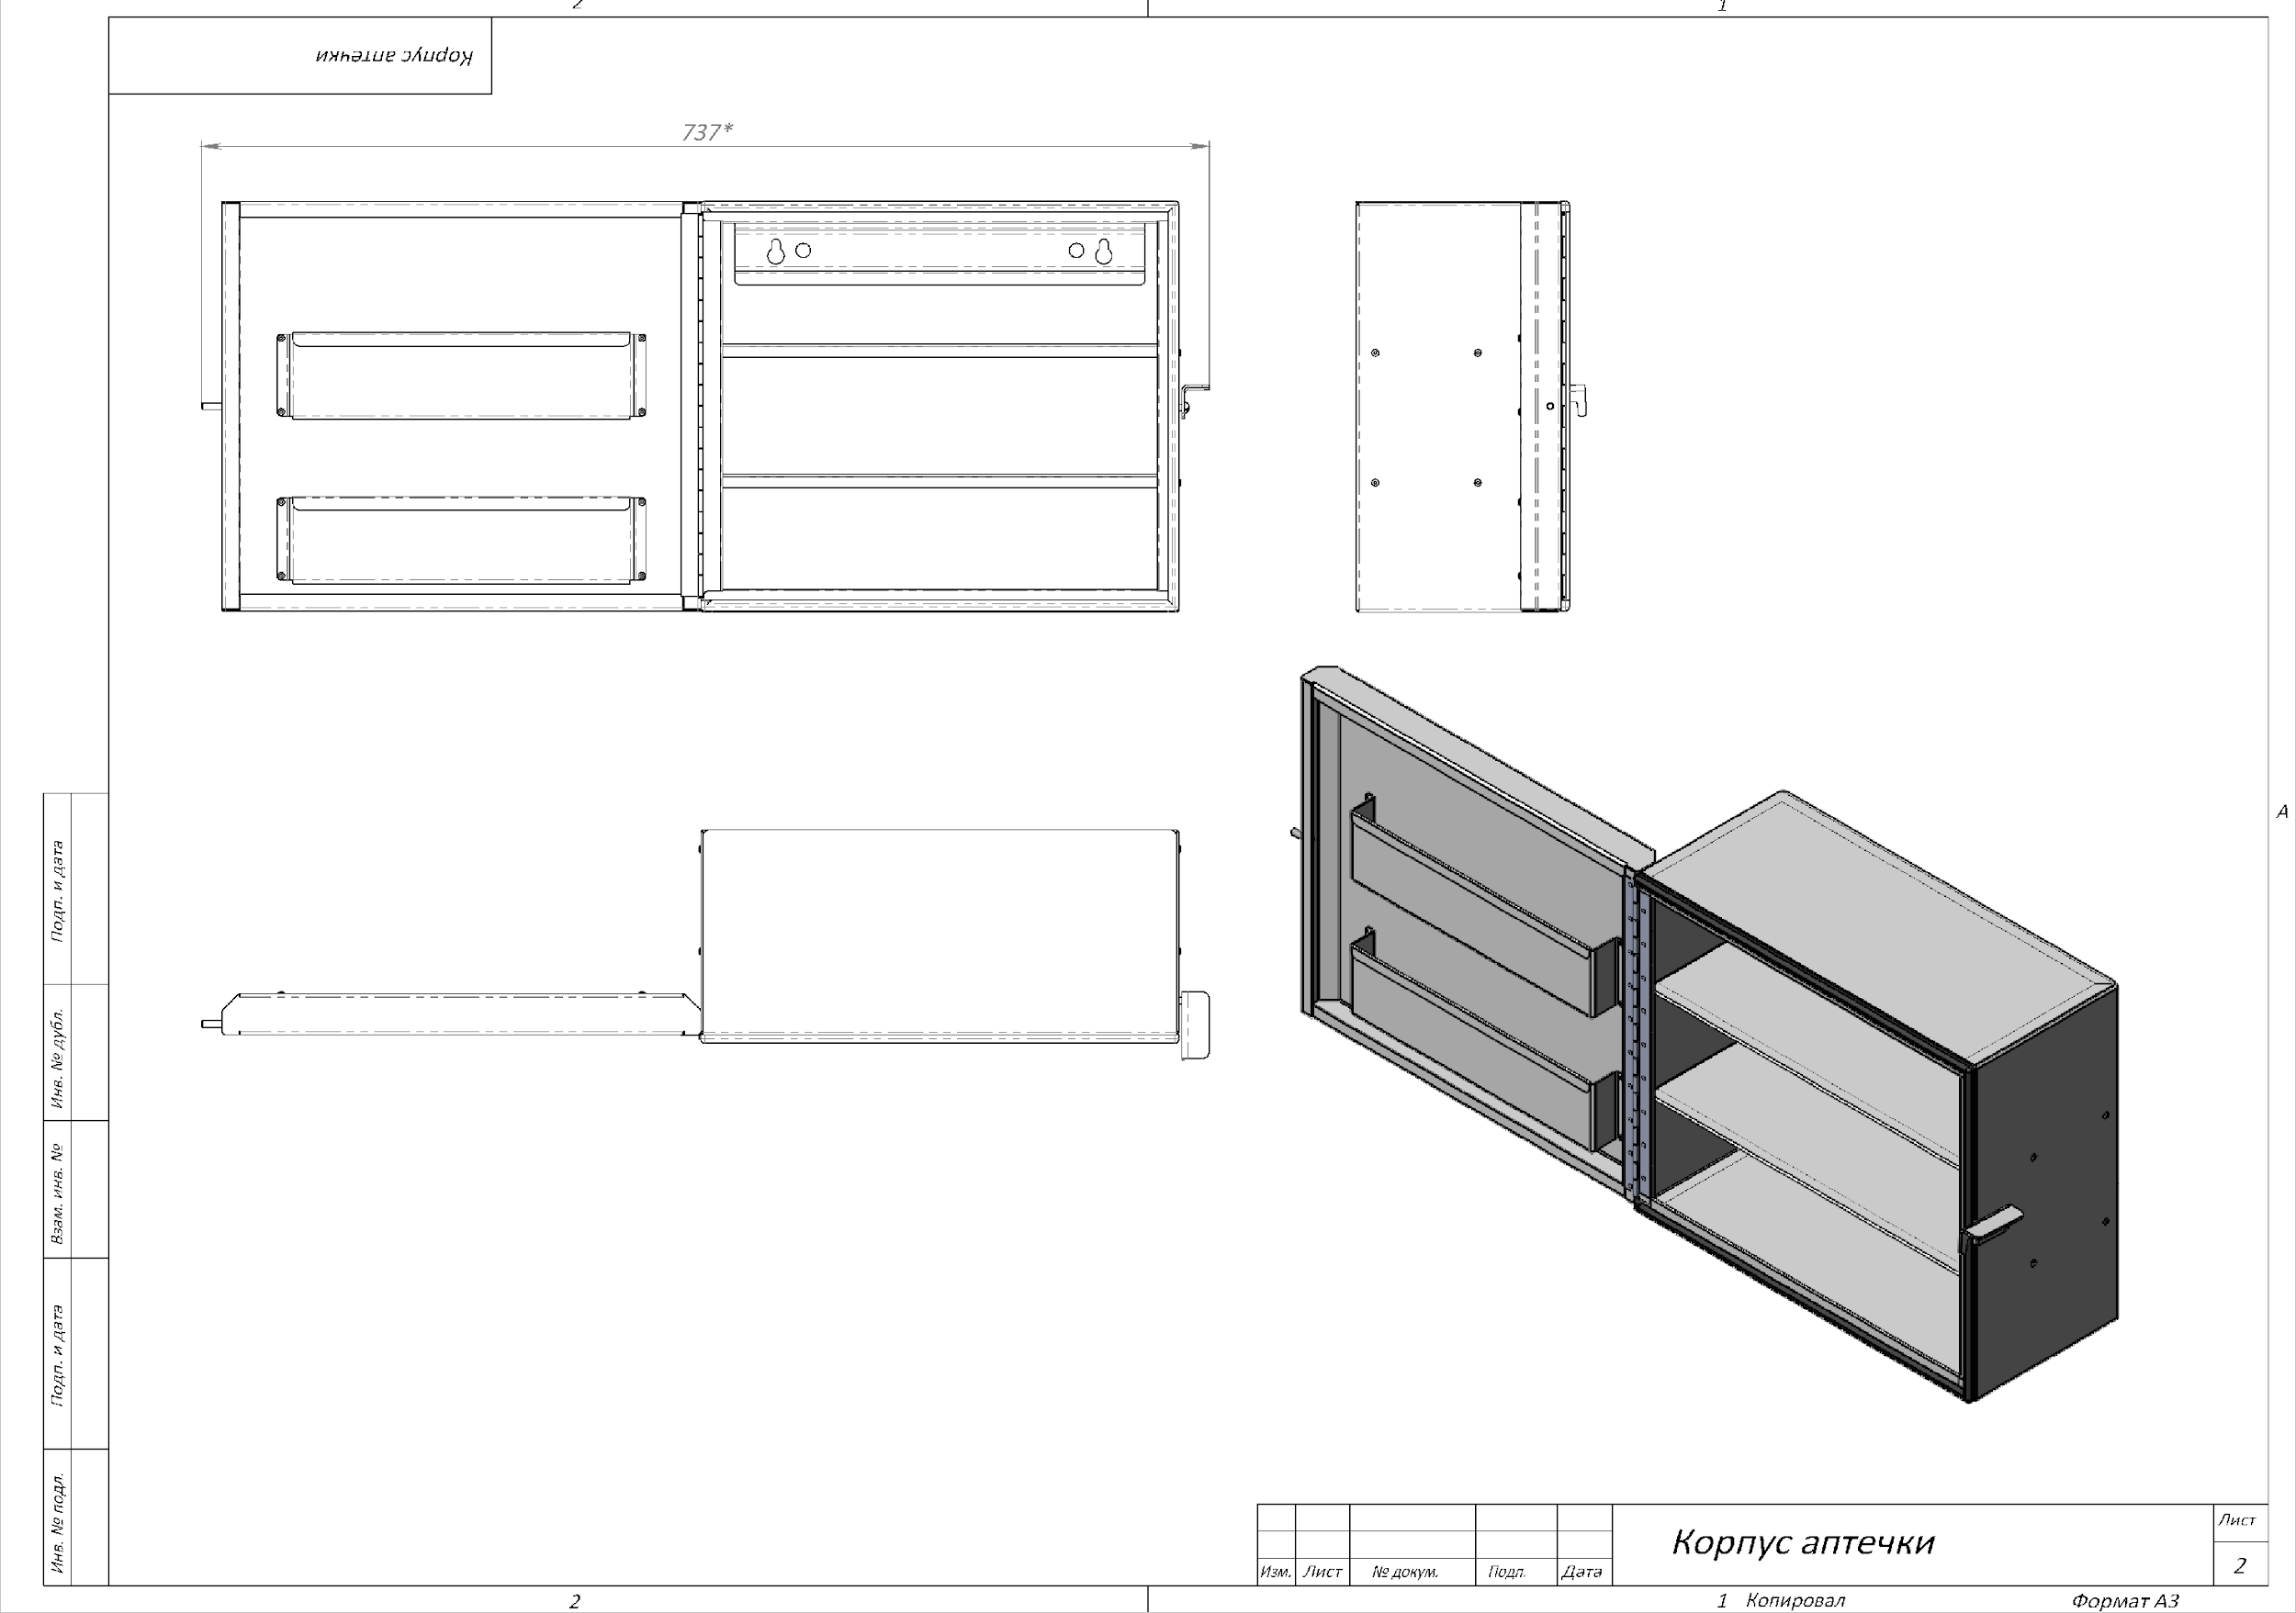
Місце поставки:
м. Харків, пр-т Героїв Харкова, 137.
Очікуваний строк поставки:
До 10 календарних днів з дати підписання договору або згідно з пропозицією учасника.

4. Підстава та процедура
Закупівля здійснюється відповідно до політики закупівель БО «БФ «Місія Харків».
У зв’язку з очікуваною вартістю закупівлі застосовується процедура відкритих торгів.

5. Технічні вимоги
Технічні, функціональні та якісні характеристики предмета закупівлі визначені у документі:
Додаток 1. Технічне завдання / специфікація (металевий аптечний бокс) для проєкту Save the Workers
Учасник має підтвердити відповідність запропонованих металевих аптечних боксів усім мінімальним вимогам Технічного завдання. Дозволяються еквіваленти, що не є гіршими за сукупністю характеристик, функціонального призначення та якості. Бокси мають бути новими, без пошкоджень, з коректно нанесеним покриттям та маркуванням. У складі пропозиції учасник надає технічний опис (креслення та/або фото), а також підтвердження ключових параметрів: габаритів, товщини металу, типу покриття і кольору RAL 2004, наявності замка що має фіксувати двері боксу і забезпечувати легкий доступ до вмісту (без додаткових засобів на кшталт ключа, коду), та можливості настінного кріплення.
Невідповідність хоча б одній обов’язковій вимозі Технічного завдання може бути підставою для відхилення пропозиції.
Учасник у складі тендерної пропозиції повинен надати копії чинних документів, що підтверджують якість та походження товару (паспорт/сертифікат якості виробу, гарантійний лист, а також документи або технічні специфікації щодо матеріалу та покриття, за наявності). У разі, якщо окремі документи виробником не передбачені, учасник надає лист-пояснення.

6. Вимоги до учасників та критерії прийнятності
До участі допускаються учасники, які:
- є юридичними особами або ФОП, зареєстрованими в Україні;
- мають досвід постачання металевих виробів (шаф, боксів, меблів або аналогічної продукції) та/або виконання партійних поставок;
- не мають конфлікту інтересів із Замовником;
- погоджуються з антикорупційними та етичними вимогами Замовника.

7. Перелік документів, які учасник має подати у складі пропозиції
Пропозиція подається одним пакетом та має містити:

A. Адміністративні документи
- Форма тендерної пропозиції (включає цінову пропозицію) (Додаток 2)
- Реєстраційні документи учасника
- Документ, що підтверджує повноваження підписанта

B. Технічна частина
- Підтвердження відповідності технічним вимогам шляхом заповнення колонки «Деталі (модель, виробник, посилання, фото, опис, сертифікат)» у Формі тендерної пропозиції (Додаток 2)
- Технічні описи / специфікації металевих боксів (креслення та/або фото), включно з підтвердженням габаритів, товщини металу, типу покриття і кольору RAL 2004, а також елементів маркування (наліпка 140 × 70 мм, світловідбивні стрічки за схемою).
- Схема/макет маркування надається учасникам у період уточнень або переможцю до виробництва для погодження.
- Документи щодо якості та походження товару (паспорт/сертифікат якості виробу, гарантійний лист тощо), за наявності.
- Гарантійні умови на виріб та покриття (строк гарантії, умови заміни/усунення дефектів).

C. Фінансова частина
- Форма тендерної пропозиції (включає цінову пропозицію) (Додаток 2) з обов’язковим зазначенням:
  - ціни за одиницю (1 металевий аптечний бокс) з урахуванням ПДВ (якщо контрагент є платником ПДВ)
  - кількості (190 шт)
  - загальної вартості пропозиції
  - умов поставки до м. Харків, пр-т Героїв Харкова, 137.
  - строку поставки
  - строку дії пропозиції (не менше 20 календарних днів)
  - умов оплати
Подання цін без зазначення ціни за одиницю та загальної вартості пропозиції не допускається.

8. Валюта та ціноутворення
Пропозиція подається в гривні. Ціна має включати всі витрати, пов’язані з комплектацією, пакуванням та поставкою кожного боксу до м. Харків, пр-т Героїв Харкова, 137.
Умови оплати: Базова умова оплати: безготівковий розрахунок, 100% післяплата протягом 3 банківських днів після фактичної поставки товару та підписання всіх первинних документів.
Учасник може запропонувати альтернативні умови оплати лише за умови надання письмового обгрунтування. Запропоновані альтернативні умови не гарантують їх прийняття Замовником та не надають переваг під час оцінки пропозицій.
Приймання товару здійснюється Замовником за кількістю та якістю відповідно до видаткових накладних та вимог Додатка 1. Постачальник передає товар з належним комплектом первинних документів, зокрема рахунком, специфікацією/переліком позицій та видатковою накладною.

9. Критерії оцінки та метод визначення переможця
Оцінка здійснюється за принципом найкращого співвідношення ціни та відповідності вимогам.
Мінімальні кваліфікаційні умови:
- повна відповідність Технічному завданню;
- подання всіх документів.
Критерії визначення переможця:
- Ціна – 70%
- Строк поставки – 15%
- Якість та відповідність технічним вимогам – 15%
Невідповідність хоча б одній обов’язковій вимозі Додатка 1 (Технічне завдання) є підставою для відхилення пропозиції.

10. Запити на уточнення та внесення змін
Кінцевий строк для запитань: 15.02.2026 до 18:00
Остаточний строк надання відповідей Замовником: 16.02.2026 до 18:00

11. Порядок подання пропозицій
Форма подання: електронною поштою
Тема листа:
Відкриті торги Металеві аптечні бокси Save the Workers Назва учасника
Формат файлів: PDF (підписаний скан або КЕП), Excel для цінової форми за потреби.
Подання паперових оригіналів документів на етапі подання тендерних пропозицій не вимагається. Оригінали документів надаються лише переможцем процедури під час укладення договору та/або поставки товару.
Кінцевий строк подання пропозицій:
17.02.2026 до 18:00, за київським часом

12. Умови конфіденційності та доброчесності
Учасники зобов’язані дотримуватися принципів доброчесності.
Будь-які спроби впливу на рішення Замовника є підставою для відхилення пропозиції.

13. Проєкт договору та ключові умови
Проєкт договору не вимагається у складі тендерної пропозиції. Подання тендерної пропозиції означає згоду учасника з ключовими умовами закупівлі. Договір укладається з переможцем процедури після завершення оцінки тендерних пропозицій на основі умов тендерної пропозиції та цього оголошення.
Ключові умови:
- поставка товару до: м. Харків, пр-т Героїв Харкова, 137;
- повна відповідність комплектності та характеристик товару вимогам Додатка 1 (Технічне завдання);
- приймання товару здійснюється за кількістю та якістю відповідно до видаткової накладної та вимог Технічного завдання;
- у разі виявлення невідповідності комплектності або якості товару Постачальник зобов’язується замінити відповідні позиції за власний рахунок у погоджений строк;
- строк поставки визначається відповідно до тендерної пропозиції переможця;
- оплата здійснюється у безготівковій формі після фактичної поставки товару та підписання первинних документів.

14. Додатки до оголошення
- Додаток 1. Технічне завдання / специфікація (металевий аптечний бокс) для проєкту Save the Workers
- Додаток 2. Форма тендерної пропозиції (включає цінову пропозицію)

Підпис уповноваженої особи: ____________________
ПІБ: ____________________
Посада: ____________________
Дата: ____________________

